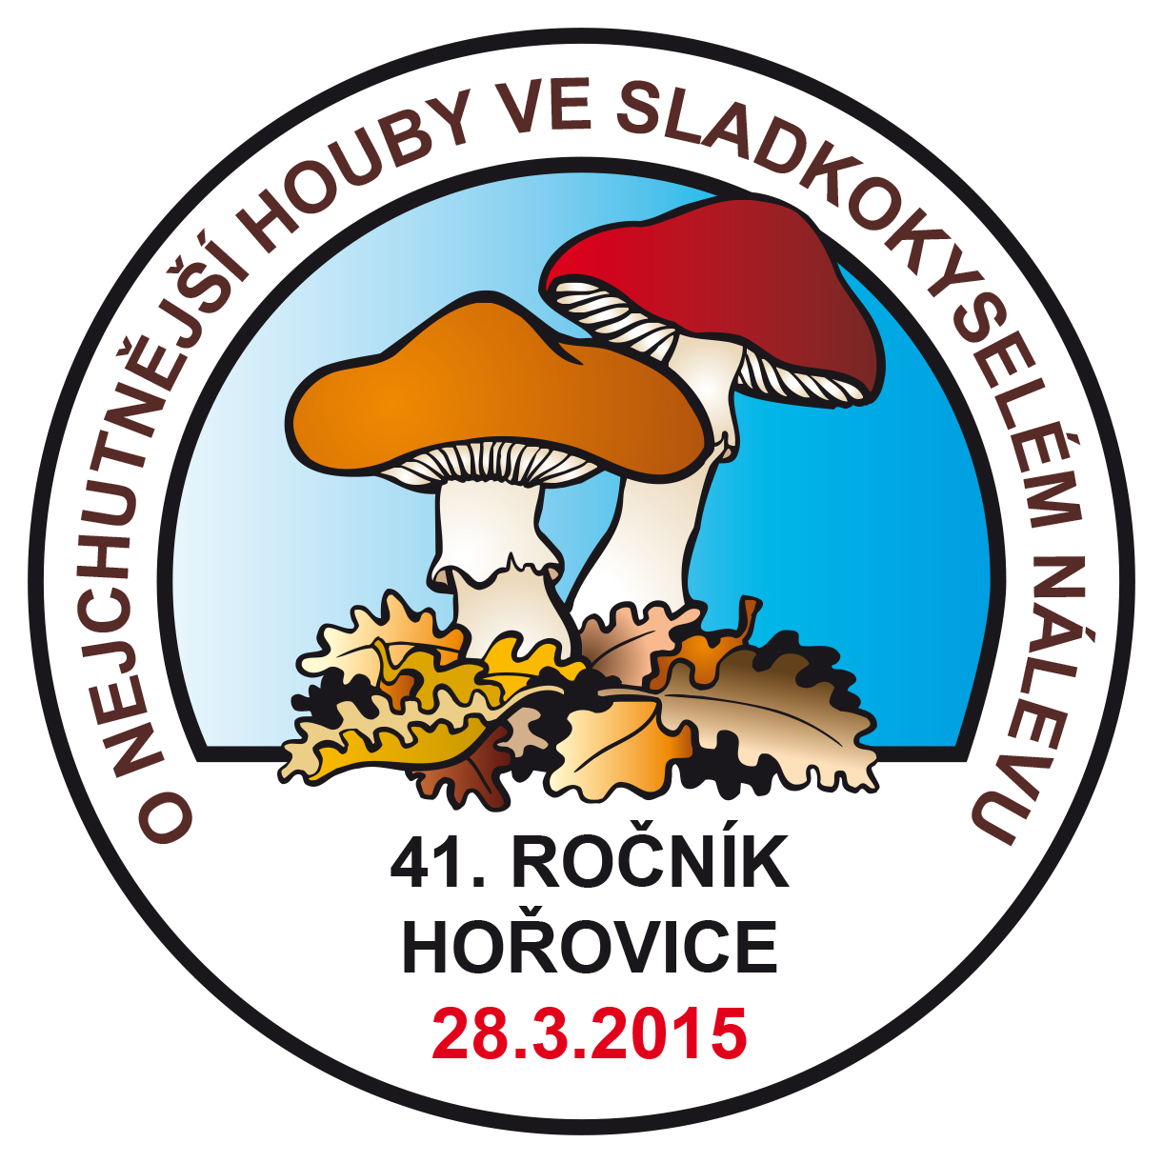„O NEJCHUTNĚJŠÍ HOUBY VE SLADKOKYSELÉM NÁLEVU“
41.ROČNÍK

Datum konání soutěže: sobota 28. března 2015

Místo konání soutěže: Hotel Zelený strom,
Palackého náměstí 21/33, 268 01 Hořovice
www.hotelzelenystrom.cz

Ubytování: tamtéž, cena za dvoulůžkový pokoj bez snídaně 1050 Kč,
možnost domluvit se na snídani, tel. 311513271-2

Pořádá Mykologický kroužek Hořovice

